Муниципальное бюджетное общеобразовательное учреждение
«Лицей №15»

Применение лазеров
в наши дни

Лобова Ольга Анатольевна
учащаяся 11 Б класса
МБОУ Лицей № 15

Научный руководитель:
Левицкая Елена Викторовна,
учитель физики
МБОУ Лицей № 15

Березовский 2021

Содержание
Введение……………………………………………………………................... .3
1. Теория создания лазера………………………………………………………...8
2. Эксперименты с лазерной указкой……………………………………………9
3. Эксперименты с полупроводниковым лазером……………………..………14
4. Заключение ……………………………………………………………………17
5. Список интернет ресурсов……………………………………………………17

Введение
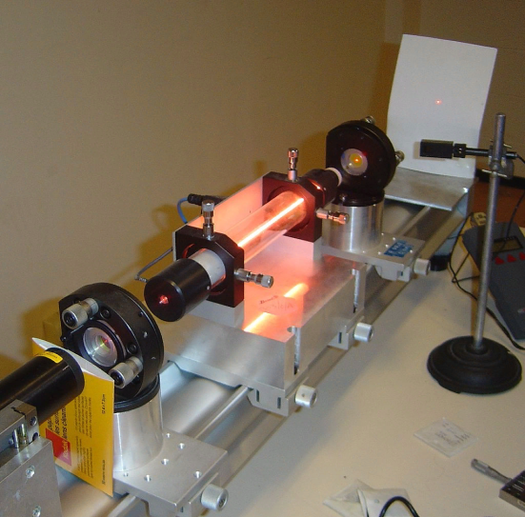
Ла́зер или опти́ческий ква́нтовый генера́тор — это устройство, преобразующее энергию накачки (световую, электрическую, тепловую, химическую и др.) в энергию когерентного, монохроматического, поляризованного и узконаправленного потока излучения.

Физической основой работы лазера служит квантовомеханическое явление вынужденного (индуцированного) излучения. Излучение лазера может быть непрерывным, с постоянной мощностью, или импульсным, достигающим предельно больших пиковых мощностей. В некоторых схемах рабочий элемент лазера используется в качестве оптического усилителя для излучения от другого источника.
Устройство и принцип действия лазеров
Каждая лазерная система состоит из активной среды, помещенной между парой оптически параллельных и высокоотражающих зеркал, одно из которых полупрозрачное, и источника энергии для ее накачки. В качестве среды усиления может выступать твердое тело, жидкость или газ, которые обладают свойством усиливать амплитуду световой волны, проходящей через него, вынужденным излучением с электрической или оптической накачкой. Вещество помещается между парой зеркал таким образом, что свет, отражающийся в них, каждый раз проходит через него и, достигнув значительного усиления, проникает сквозь полупрозрачное зеркало.
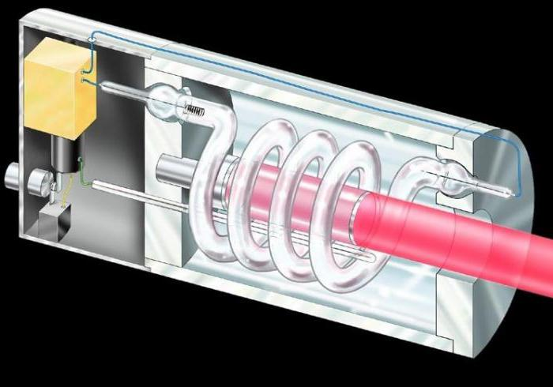

Виды лазеров

Твердотельный лазер по основным компонентам не отличается от остальных видов. Рабочее тело, в котором осуществляется инверсная заселенность одного из уровней, освещается каким-либо источником света. Он называется накачкой. Часто это может быть обычная лампа накаливания или газоразрядная трубка. Два параллельно идущих торца рабочего тела (лазер твердотельный подразумевает кристалл) образуют систему зеркал, или оптический резонатор. Он собирает в пучок только те фотоны, которые идут параллельно выходному отверстию. Накачка твердотельных лазеров обычно происходит с помощью импульсных ламп.

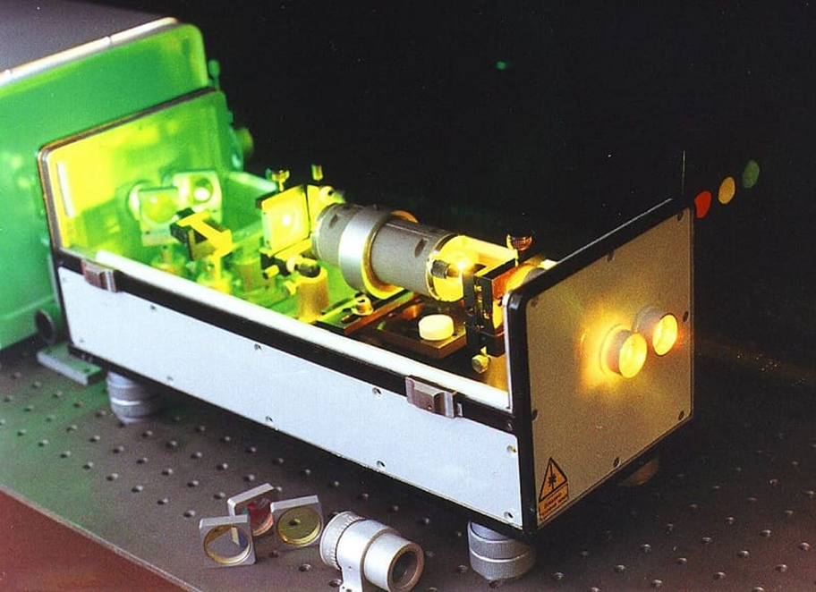

Жидкостный лазер - лазер, в котором активной средой является жидкость. Первые жидкостные лазеры появились в 1960-х годах. В жидкостных лазерах на красителях используются переходы в спектрах органических молекул. Их широкие электронно-колебательные полосы обеспечивают возможность непрерывной перестройки длины волны λ излучения. При смене красителей жидкостные лазеры могут генерировать излучение в диапазоне 300-1300 нм в непрерывном и в импульсном режимах.
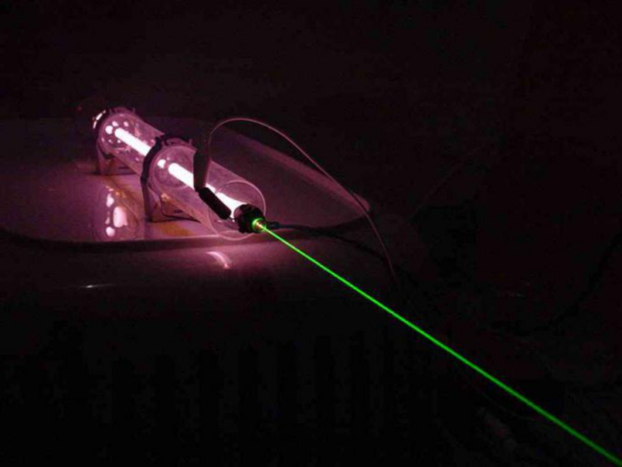

Газовый лазер - лазер с газообразной активной средой. Трубка с активным газом помещается в оптический резонатор, состоящий в простейшем случае из двух параллельных зеркал. Одно из них является полупрозрачным. Испущенная в каком-либо месте трубки световая волна при распространении её через газ усиливается за счёт актов вынужденного испускания, порождающих лавину фотонов. Дойдя до полупрозрачного зеркала, волна частично проходит через него. Благодаря этому излучение лазера может обладать чрезвычайно большой монохроматичностью, мощностью и резкой направленностью (см. Лазер, Квантовая электроника).
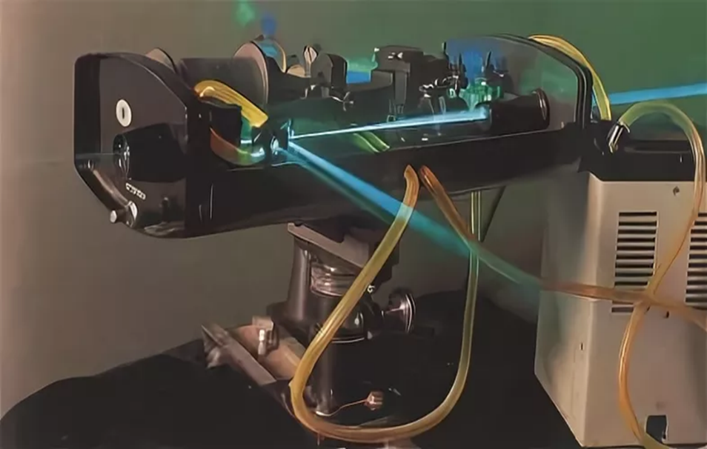

Полупроводниковый лазер, лазер с полупроводниковым кристаллом в качестве рабочего вещества. В отличие от лазеров др. типов, используются излучательные квантовые переходы не между изолированными уровнями энергии атомов, молекул и ионов, а между разрешенными энергетическими зонами кристалла. Важными особенности Полупроводникового лазера являются: высокая эффективность преобразования электрической энергии в энергию когерентного излучения (до 30—50%); малая инерционность, обусловливающая широкую полосу частот прямой модуляции (более 109 Ггц); простота конструкции; возможность перестройки длины волны l излучения и наличие большого числа полупроводников, непрерывно перекрывающих интервал длин волн от 0,32 до 32 мкм. Полупроводниковые инжекционные лазеры могут работать в непрерывном режиме и отличаются высоким (близким к 100 %) КПД при преобразовании электрической энергии в когерентное излучение.
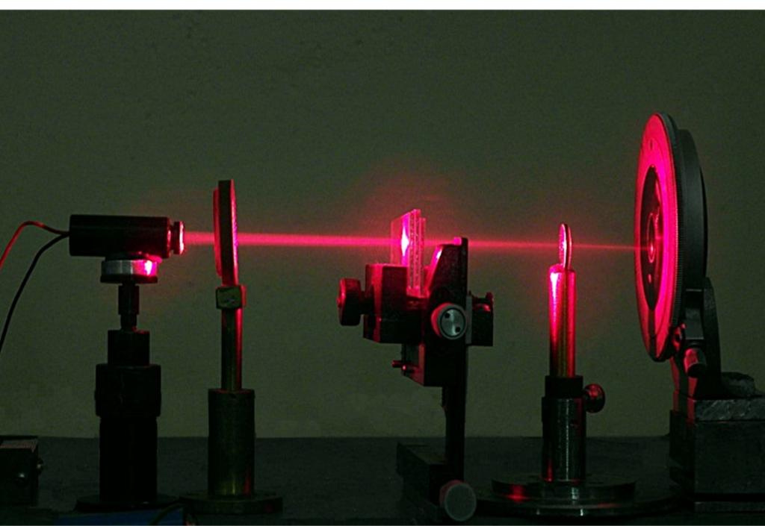

Актуальность лазера в наши дни
Лазеры, как разновидность световых технологий, применяются в военном деле, космонавтике, вооружении, вычислительной технике, тяжелой промышленности, геодезии и т.д. Но, наиболее широкое применение нашли лазеру в медицине: косметология, гастроэнтерология, хирургия, в том числе и пластическая, физиотерапия, это далеко не весь перечень медицинских направлений, где есть место лазеру. Современная косметология в своем развитии стоит на верном пути, развивается прогрессивно, а потому использует аналогичные методы лечения. Благодаря лазерным технологиям, применяемым косметологами, мы можем воспользоваться такими процедурами, как лазерное удаление татуировок, пигментных пятен, растяжек на коже и др.
Целью моей исследовательской работы является:
- Изучение и использование лазеров

Задачи:
- Узнать, что такое лазер
- Изучить историю создания лазера
- Провести эксперименты с помощью лазерной указки
- Определить плюсы и минусы лазеров в наше время
- Показать актуальность лазера для человека в наши дни

Метод исследования основан на изучении научной литературы и материалов из сети Internet.
Теоретическая значимость данной исследовательской работы определяется возможностью использования полученных результатов в других теоретических и исследовательских работах, связанных с изучением явления лазерного излучения.

Теория создания лазера

В 1900 году один из талантливейших умов нашей планеты – немецкий ученый Макс Планк открывает элементарную порцию энергии – квант и теоретически описывает связь энергии кванта с частотой электромагнитного излучения, вызвавшей его появление.
В 1917 году Эйнштейн сформулировал теорию «Вынужденного излучения», которая описывает возможность создания условий, при которых электроны одновременно излучают свет одной длины волны. То есть, он описал теоретическую возможность создания некоего управляемого электромагнитного излучателя, названного впоследствии лазером.
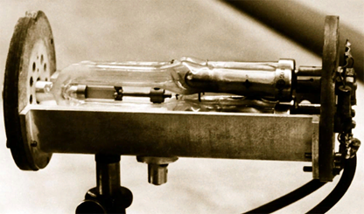
Только через 34 года идея Эйнштейна из теории начала превращаться в реальность. В 1951 году профессор Колумбийского университета Чарльз Таунс решается использовать теорию «вынужденного излучения» для создания реального действующего прибора. В 1954 году он со своими единомышленниками Гербертом Цайгером и Джеймсом гордоном на практике реализует свой замысел, представив на суд общественности – первый в мире реально работающий лазер.
Прибор генерировал очень тонкий луч света на частоте 100 Гц мощностью 10 нВт. Конечно же, по сегодняшним меркам это немного, но тогда это был настоящий прорыв в оптоэлектронике.

Эксперименты с лазерной указкой

Ла́зерная ука́зка — портативный квантово-оптический генератор когерентных и монохроматических электромагнитных волн видимого диапазона в виде узконаправленного луча.

Опыт № 1. Преломление света

В однородной прозрачной среде, будь то воздух, вода, стекло или космический вакуум, свет распространяется прямолинейно. Однако при переходе из одной среды в другую он преломляется, меняя направление в зависимости от разницы в их оптической плотности.
Четкий угол преломления на границе воздуха и воды хорошо заметен, но если оптическая плотность будет меняться не так резко, то и луч начнет изгибаться постепенно, дугой. На движение луча в воде влияют растворенные в ней вещества, и чем более «густую» взвесь мы используем, тем сильнее будет преломление. Именно это нам и нужно: если дать жидкости отстояться, то само притяжение Земли создаст в ней градиент — постепенное возрастание концентрации и плотности раствора сверху вниз. Останется лишь поднести лазер.
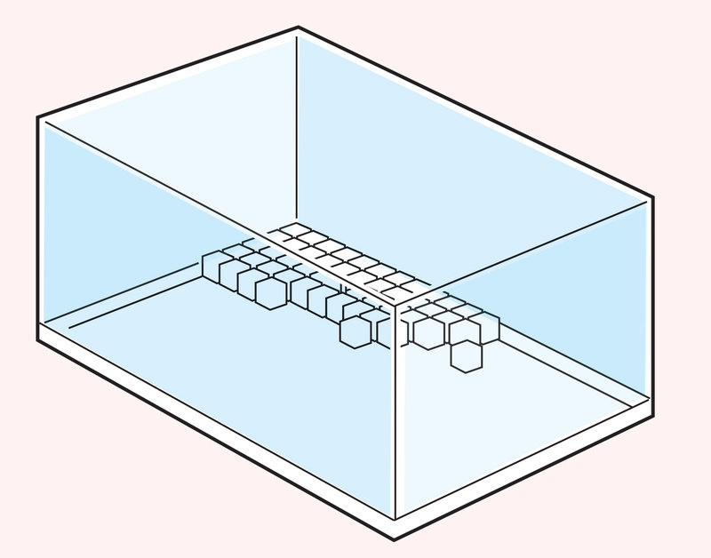
Мы взяли вытянутый узкий аквариум, в котором путь луча будет достаточно длинным. Дно его полностью покрыли сахаром, выложив слой кубиков рафинада. Затем осторожно влили воду, стараясь, чтобы жидкость почти не перемешивалась. Другой вариант постановки этого опыта рекомендует использовать сахар-песок из расчета 250 граммов на 3 литра воды.
Аквариум оставили в тихом, спокойном месте на сутки: за это время сахар полностью разошелся сам по себе, причем концентрация молекул у дна оказалась выше, чем ближе к поверхности. Важно не тревожить жидкость, не трясти и не переносить аквариум с места на место.
Приставив лазерную указку к боковой стенке аквариума, мы увидели луч, частично рассеивающийся при движении через раствор. Светили под небольшим углом к горизонтали и, опуская лазер все ниже, увидели, как градиент плотности заставляет его изгибаться. Отразившись от нижней поверхности стекла, луч снова вернулся в жидкость и пошел дальше второй симметричной дугой.
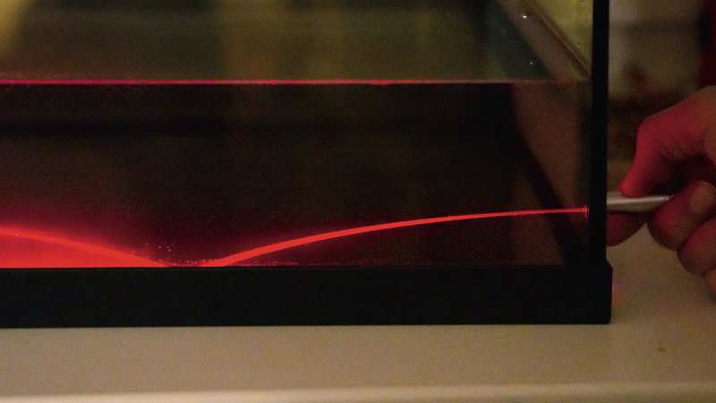

Опыт № 2. Закон Отражения

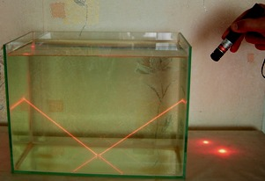

Объяснение:
Когда луч падает на какую-то поверхность, он подчиняется закону отражения, в котором говорится, что:» Угол падения $∝$ всегда равен углу отражения ß . Падающий, отраженный и перпендикуляр ,проведенный к отражающей поверхности лежат в одной плоскости.
Именно этот рисунок подтверждает данный закон.
Отражение луча от поверхности оптического диска.
Первая фотография - диск DVD-ROM, а вторая - диск CD-ROM.

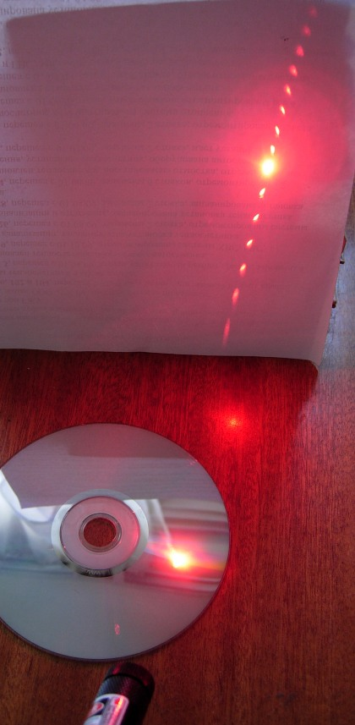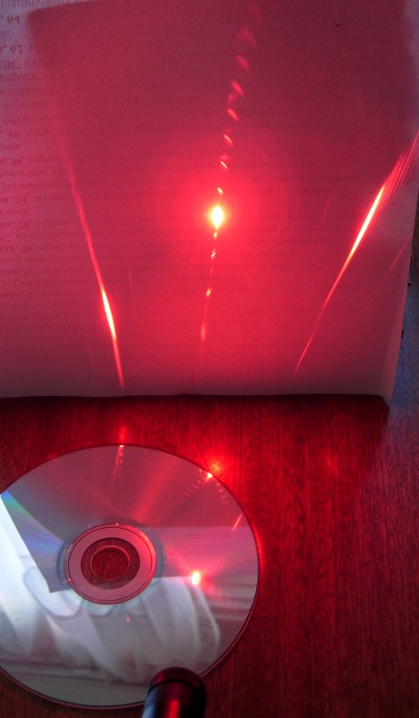

Опыт №3. Полное внутреннее отражение луча лазера от стенок мензурки
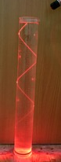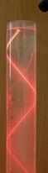
Описание:
В мензурку налита вода. Лазерный луч падающий перпендикулярно поверхности выглядит как прямая линия. Но если мы будем светить на внутреннюю поверхность мензурки лазерным лучом, то заметим, что луч отражается от внутренней поверхности и не выходит наружу. Тот же эффект наблюдается и при использовании световода или стекловолокна. В данном эксперименте используется световод – тонкая как волос стеклянная нить в пластиковой оболочке – и пропустили по нему лазерный луч. Как бы ни была искривлена леска световода (в нашем случае завернута кольцами), луч лазера не вырывается наружу, а многократно отражается внутри, пока не выходит с противоположного конца.
Объяснение:
Такое явление в физике называется полным внутренним отражением света. Полное внутреннее отражение наблюдается при переходе света из среды оптически более плотной в оптически менее плотную среду (например, из воды в воздух) и под определенным углом падения лучей.
Явление полного отражения можно наблюдать на таком примере. Если налить в стакан воду и поднять её выше уровня глаз, то поверхность воды при рассмотрении её снизу кажется посеребрённой вследствие полного отражения света. Поверхность воды снизу непрозрачна, потому что полностью отражает свет назад.

Опыт №4. Искривление лазерного луча

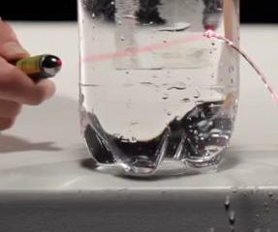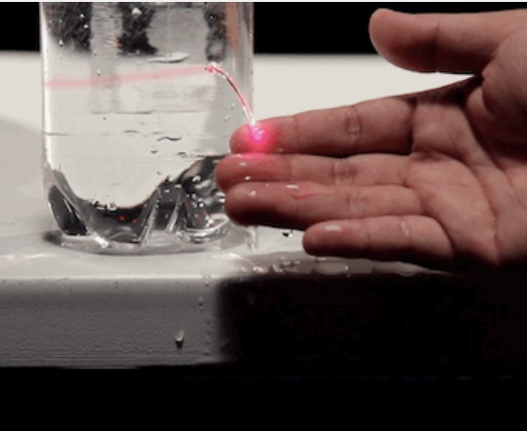

Описание:
Закрепив лазерную указку на поверхности таким образом, чтобы луч света горизонтально проходил через пластиковую бутыль, наполненную водой. Сделайте отверстие в пластике там, где на него упирается лазерный пучок: вода начнет выливаться из контейнера, а вместе с ней будет искривляться и луч. Но как это возможно?
Объяснение:
Согласно закону Снеллиуса, луч света изменяет свой угол, попав на границу между двумя средами (в данном случае водой и воздухом). Таким образом, на самом деле лазер оказывается «пойманным» в водяной поток, отскакивая от ее поверхности взад-вперед внутри струи, словно в зеркальной ловушке.
То же явление можно наблюдать, аккуратно добавляя воду в аквариум, частично заполненный сахаром: в данном случае в роли разных сред будут выступать области с различной концентрацией вещества, что в свою очередь заставит лазер изгибаться внутри абсолютно неподвижной водяной массы. Главное — не трясите аквариум, чтобы не выравнивать концентрацию раствора.
Опыт №5. Дифракция
Дифракция - отклонение волны от прямолинейного распространения. Это отклонение не сводится к отражению или преломлению, а также искривлению хода лучей вследствие изменения показателя преломления среды. Дифракция состоит в том, что волна огибает край препятствия и заходит в область геометрической тени. Дифракция свойственна всем видам волн: механическим и электромагнитным. Видимый свет - есть частный случай электромагнитных волн; неудивительно поэтому, что можно наблюдать дифракцию света.
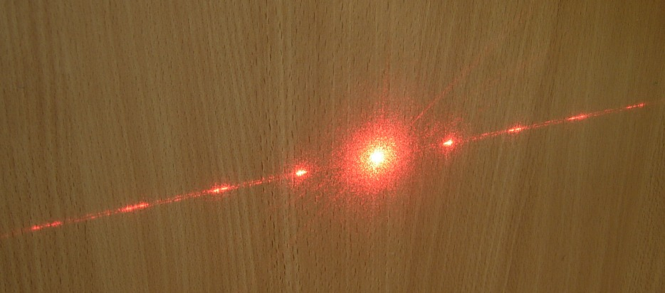
На рисунке изображена дифракционная картина, полученная в результате прохождения лазерного луча сквозь небольшое отверстие диаметром 0,2мм.
Эксперименты с полупроводниковым лазером
Мы проделали ряд опытов по дифракции и интерференции с демонстрационным набором «Волновая оптика». В нашем распоряжении были полупроводниковый лазер с блоком питания, линзы, дифракционные решетки различных диаметров, поляроиды, бипризма Френеля. С помощью полупроводникового лазера нам удалось пронаблюдать различные явления, связанные со светом: дифракция, интерференция и поляризация, которые еще раз доказали, что свет является электромагнитной волной.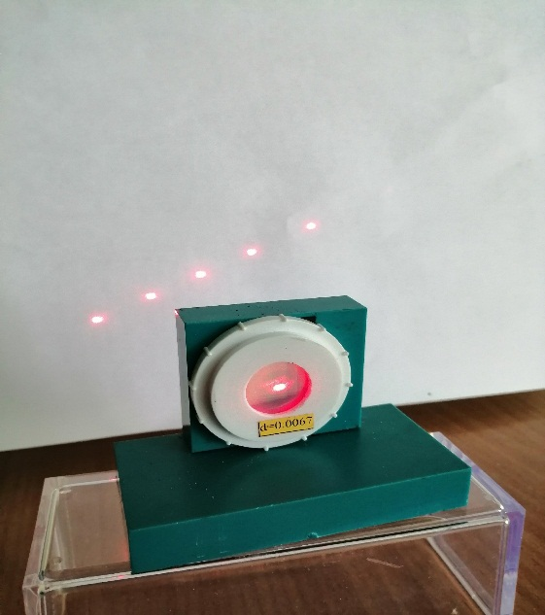 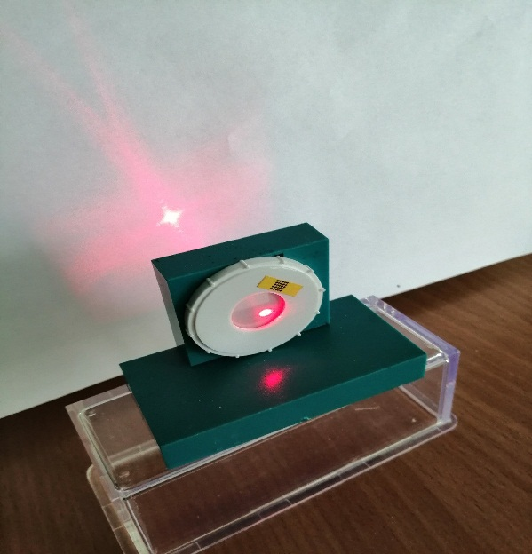

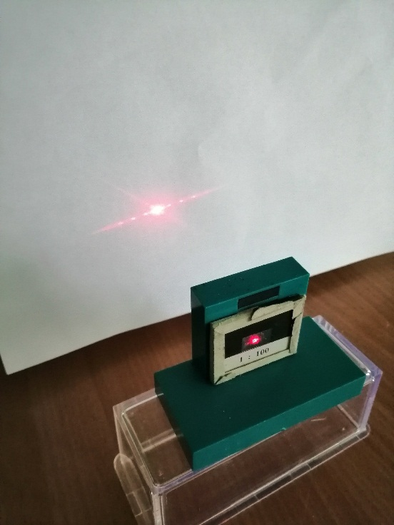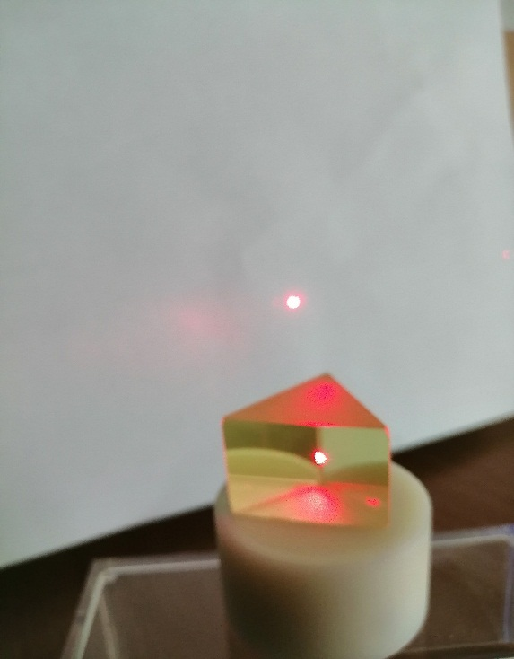
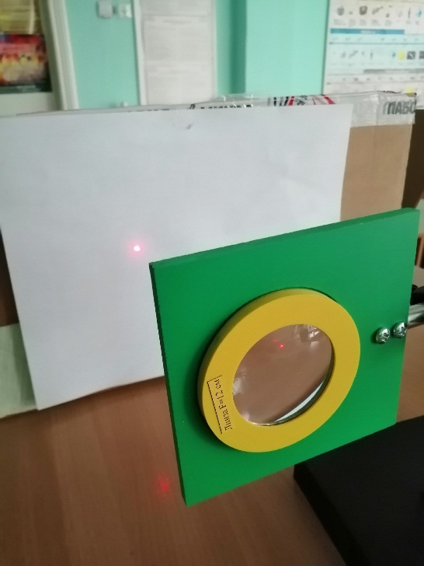
В опытах с линзой мы наблюдали, как изменяется изображение, при изменении расстояния между линзой и лазером.
В настоящее время широко применяются искусственные дихроичные пленки, которые называются поляроидами. Поляроиды почти полностью пропускают волну разрешенной поляризации и не пропускают волну, поляризованную в перпендикулярном направлении. Таким образом, поляроиды можно считать идеальными поляризационными фильтрами.
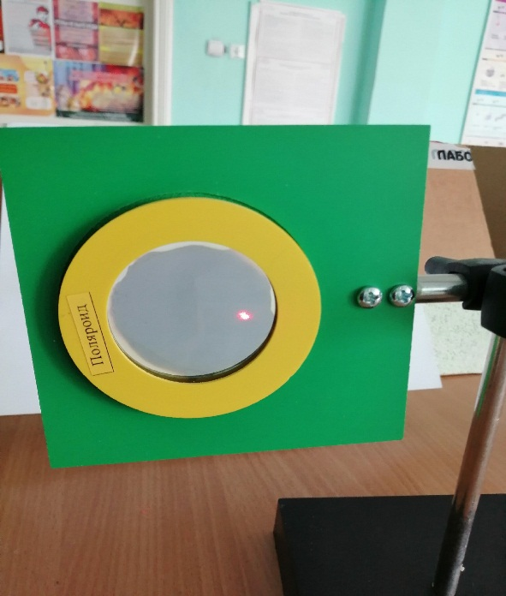

Опыт №6. Интерференция

Для получения картины интерференции лазерного излучения собирается установка по схеме, изображенной на рисунке. Установка состоит из полупроводникового лазера, используемого в качестве источника монохроматического когерентного излучения, рамки с набором пар щелей, линзой и экрана.
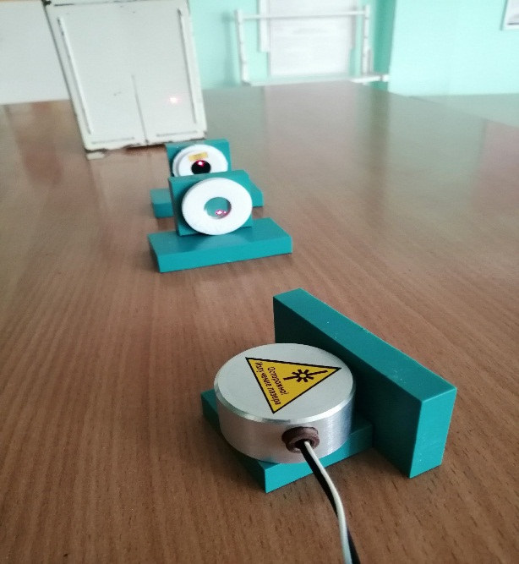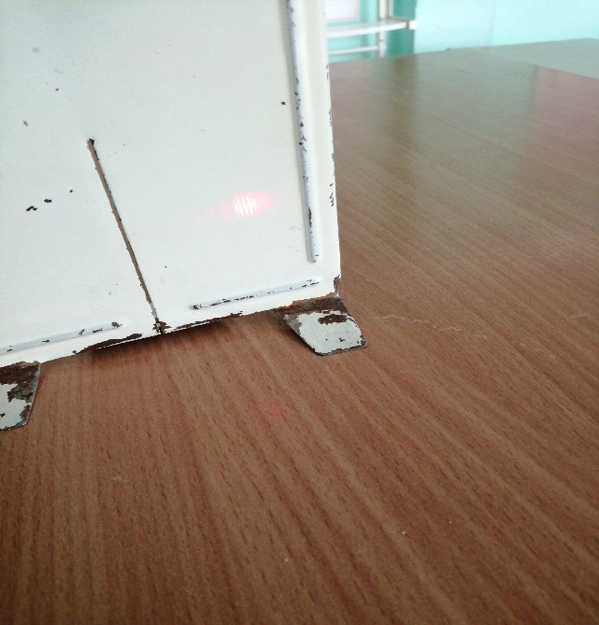

Заключение
Преимущества и недостатки использование лазеров в наше время
Преимущества:
- лазерные лучи обладают огромной мощностью и практически не рассеиваются
- высокая скорость и точность воздействия на ткани
- быстрота и бесшумность работы
- можно работать буквально в любых условиях: на воздухе, в сжатом газе, в вакуумной камере, внутри прозрачных сосудов
Недостатки все же есть, их мало и они незначительны.
Когда-то мир жил без лазеров. Товары в магазинах не имели штрих-кодов, офисные работники не пользовались лазерными сканерами и лазерными принтерами, на дискотеках вместо лазерного шоу крутились подвешенные к потолку зеркальные шары, но с его появлением наша жизнь стала проще и интересней. Были приобретены глубокие познания в медицине и других сферах деятельности.

Интернет ресурсы
- https://otherreferats.allbest.ru/physics/00023528_0.html
- https://nobest.ru/lazer-plyusy-i-minusy.html
- https://fb.ru/article/248618/lazeryi-v-meditsine-primenenie-lazerov-v-meditsine-i-nauke
- https://rosuchebnik.ru/material/svetovye-yavleniya-svoystva-sveta-7404/

